**МУНИЦИПАЛЬНОЕ БЮДЖЕТНОЕ ОБЩЕОБРАЗОВАТЕЛЬНОЕ УЧРЕЖДЕНИЕ**

**“ШКОЛА № 37” ГОРОДСКОГО ОКРУГА САМАРА**

**РОССИЯ, 443013, г. САМАРА, ул. ТУХАЧЕВСКОГО, 224**

**тел.: (846) 336 02 13 факс: (846) 336 02 13 e-mail:** [**sdo.school_37@63edu.ru**](mailto:sdo.school_37@63edu.ru)

**ПРИКАЗ**

от 02.08.2024 № 121

**«О назначении ответственного за профилактическую работу по пропаганде ПДД**

**в МБОУ Школе № 37 г.о. Самара на 2024 – 2025 учебный год»**

В целях организации профилактической работы по пропаганде правил дорожного движения и снижения детского дорожно – транспортного травматизма в МБОУ Школе № 37 г.о. Самара

ПРИКАЗЫВАЮ:

1. Назначить ответственным за профилактику ДТТ и пропаганде ПДД Калашникову В.В., заместителя директора по ВР.
2. Подготовить и провести МО классных руководителей по теме «Формы и методы проведения занятий по ПДД с обучающимися класса» 26.08.2024 г.
3. Провести классным руководителям 1 – 11 классов «Урок безопасности» 02.09.2024 г.
4. Утвердить график проведения ежемесячных классных часов по ПДД.
5. 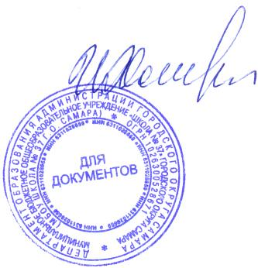Контроль исполнения приказа оставляю за собой.

Директор МБОУ Школы №37 г.о.Самара И.М.Хасина